Действия населения при оповещении по сигналам гражданской обороны
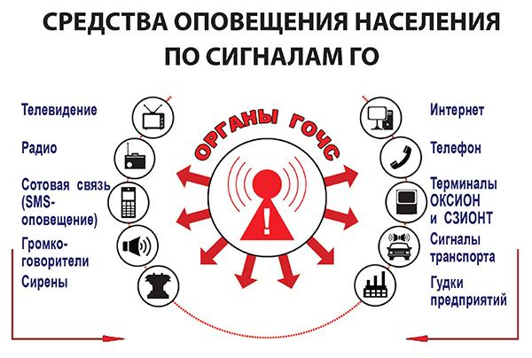
Сигналы оповещения по гражданской обороне:
Сигнал о воздушной тревоге: «ВНИМАНИЕ ВСЕМ! – ВОЗДУШНАЯ ТРЕВОГА»;
Сигнал о химической опасности: «ВНИМАНИЕ ВСЕМ! – ХИМИЧЕСКАЯ ТРЕВОГА»;
Сигнал о радиационной опасности: «ВНИМАНИЕ ВСЕМ! – РАДИАЦИОННАЯ ОПАСНОСТЬ»;
Сигнал о угрозе катастрофического затопления: «ВНИМАНИЕ ВСЕМ! – УГРОЗА КАТАСТРОФИЧЕСКОГО ЗАТОПЛЕНИЯ»;
«ВНИМАНИЕ ВСЕМ!» с информацией об отбое воздушной тревоги, химической тревоги, радиационной опасности, угрозы катастрофического затопления.
Действия населения по сигналам гражданской обороны (ГО)

Подаваемый сигнал | Действия населения (персонала)
«ВНИМАНИЕ ВСЕМ!»  Это предупредительный сигнал.  Он подается с целью привлечения внимания населения об аварии, катастрофе, стихийном бедствии, угрозе нападения противника. | Если сигнал застал Вас на работе или дома:  1. Включить радио (каналы: «Маяк» и «Радио России»), телевизионные приборы ( I и II каналы).  2. Внимательно прослушать сообщение о сложившейся ситуации и порядке действий.  3. Действовать в соответствии с переданным сообщением.  Если сигнал застал Вас на улице:  1. Прослушать сообщение, передаваемое уличными громкоговорителями и подвижными средствами оповещения.  2. Прочитать информационное сообщение на уличных светодиодных экранах, плазменных панелях, расположенных в местах массового пребывания людей.  3. Действовать в соответствии с переданным сообщением.
«ВНИМАНИЕ ВСЕМ!»  «ВОЗДУШНАЯ ТРЕВОГА» | Отключить свет, газ, нагревательные приборы, воду. Взять средства индивидуальной защиты – противогаз, респиратор, ватно-марлевую повязку (далее – СИЗ), аптечку, документы, необходимые вещи, запасы продуктов и воды. Предупредить соседей (коллег по работе), оказать, при необходимости, помощь престарелым в выходе на улицу. Укрыться в закрепленном (ближайшем) защитном сооружении (далее – ЗС) убежище, подвале, погребе, цокольном этаже здания или в складках местности. Выполнять все требования руководителя звена (группы) по обслуживанию ЗС ГО. При укрытии в негерметизированном ЗС или на местности, необходимо надеть СИЗ. Соблюдать спокойствие и порядок.
«ВНИМАНИЕ ВСЕМ!»  «ХИМИЧЕСКАЯ ТРЕВОГА» | Немедленно надеть противогазы, имеющуюся защитную одежду, укрыть детей в возрасте до 1,5 лет в камерах защитных детских. Взять, аптечку, документы, необходимые вещи, запасы продуктов и воды. Предупредить соседей (коллег по работе), оказать, при необходимости, помощь престарелым в выходе на улицу. Укрыться в закрепленном (ближайшем) ЗС. Соблюдать спокойствие и порядок. Выполнять все требования руководителя звена (группы) по обслуживанию ЗС ГО. Все граждане, находящиеся вне убежищ, должны немедленно надеть противогазы, имеющуюся защитную одежду и быстро покинуть зону заражения, руководствуясь указаниями, отданными по средствам наружной звукофикации. При бактериальном заражении территории вскрыть комплект индивидуальный медицинский гражданской защиты (далее –КИМГЗ) и принять из него по указанию медицинского работника противобактериальные средства для взрослых и детей до 12 лет.
«ВНИМАНИЕ ВСЕМ!»  «РАДИАЦИОННАЯ  ОПАСНОСТЬ» | Отключить свет, газ, нагревательные приборы, воду. Взять СИЗ, аптечку, документы, необходимые вещи, запасы продуктов и воды. Загерметизировать запасы продуктов питания и воды, проверить герметизацию помещений. Предупредить соседей (коллег по работе), оказать, при необходимости, помощь престарелым в выходе на улицу. Укрыться в закрепленном (ближайшем) ЗС или в заглубленных помещениях (подвалах, цокольных этажах зданий и т.д.). Соблюдать спокойствие и порядок. Выполнять все требования руководителя звена (группы) по обслуживанию ЗС ГО. При укрытии в негерметизированном ЗС или заглубленном помещении необходимо надеть СИЗ. Принять из комплекта КИМГЗ по указанию медицинского работника противорадиационные средства для взрослых и детей до 12 лет.
«ВНИМАНИЕ ВСЕМ!»  «УГРОЗА КАТАСТРОФИЧЕС-КОГО  ЗАТОПЛЕНИЯ» | Взять, аптечку, документы, необходимые вещи, запасы продуктов и воды. Предупредить соседей (коллег по работе), оказать, при необходимости, помощь престарелым в выходе на улицу. Укрыться в закрепленном (ближайшем) специальном ЗС ГО, имеющем гидроизоляцию. Соблюдать спокойствие и порядок. Выполнять все требования руководителя звена (группы) по обслуживанию ЗС ГО. Все граждане, находящиеся вне районов расположения убежищ, должны немедленно покинуть зону возможного катастрофического затопления, руководствуясь указаниями, отданными по средствам наружной звукофикации. При невозможности быстрого покидания зоны затопления необходимо занять ближайшее возвышенное место, или верхний этаж устойчивого здания.
«ВНИМАНИЕ ВСЕМ!»  ОТБОЙ  воздушной,  химической тревоги,  радиационной опасности, угрозы катастрофического затопления | Покинуть защитное сооружение, убежище (заглубленные помещения – подвал, погреб, цокольный этаж здания, складки местности).  Провести осмотр используемых средств индивидуальной защиты, привести их в готовность к повторному использованию.  Быть в готовности к действиям по сигналам ГО.

